Forrás: http://lazarbibi.blog.hu/

VIDEOTON számítástechnika (1969-1990)

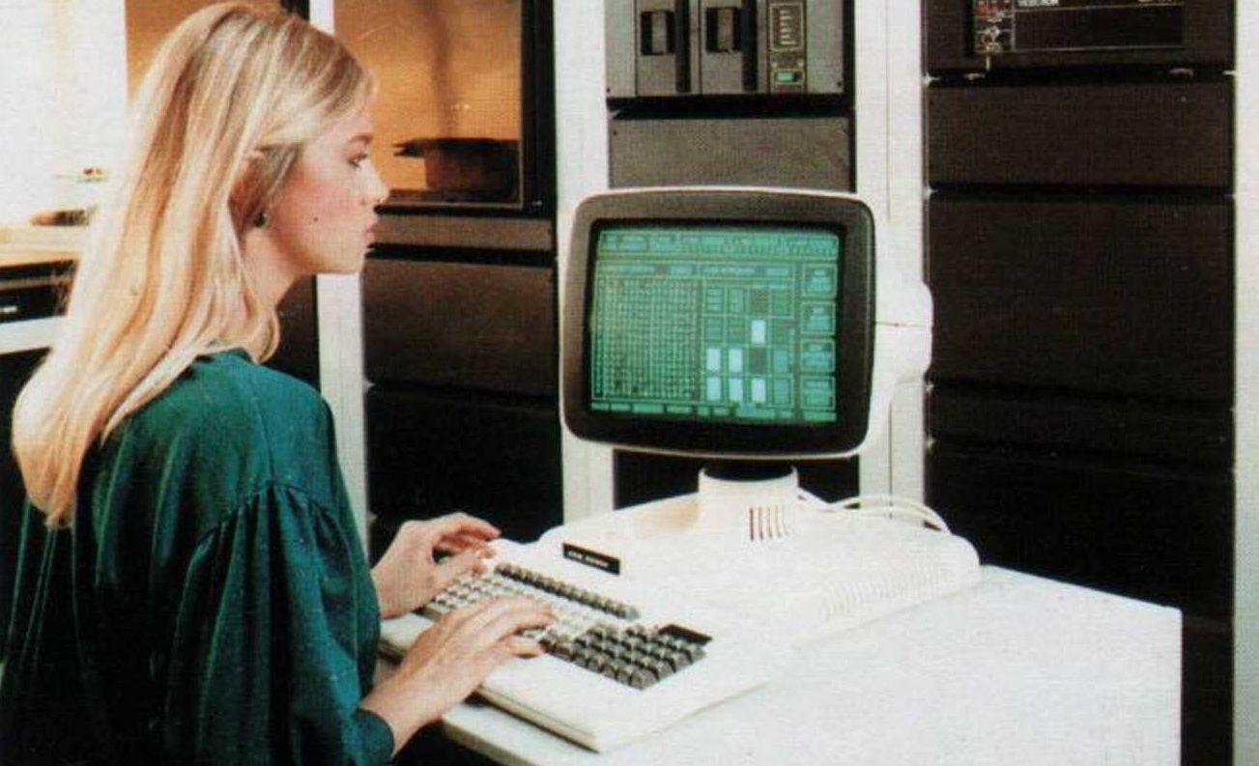
Ez egy hatalmas anyag, amit megpróbálok a mai világban is olvasható mennyiségre zsugorítani. Sajnos ennek óhatatlanul is az a következménye, hogy pár dolog kimarad.
1968 őszén Papp István vezérigazgató magához hívatta Kázsmér Jánost, és azt kérdezte: Tudod, hogy mi az a bit, és mi a számítástechnikai rendszer? Igen, tanultam ezekről, de tudásom a számítástechnika területén elég gyér - válaszolta. Hát akkor jó lesz a könyveket elővenni - mondta a vezérigazgató -, mivel te leszel a VIDEOTON számítástechnikai programjának a vezetője. Reflexszerűen azt válaszolta Kázsmér, hogy a vállalatnál nincs is ilyen program. Mostantól már van - hangzott a válasz.

Előzmények
Magyarországon a 60-as években az MTA (Magyar Tudományos Akadémia) égisze alatt folyt korszak, és kultúraalakító kutatási tevékenység számítástechnikai eszközök fejlesztése, üzemeltetése és alkalmazásaik fejlesztése terén. Ez a kultúra, és az akkor dolgozó személyiségek alapvető hatással voltak a VIDEOTON számítástechnikai fejlesztési és gyártási tevékenységének megszületésére, kialakulására. Szélesebb perspektívával nézve, ebben a korszakban fokozottabban jellemző volt a világ politikai kettéosztottsága, a haditechnikai szempontból is nagy jelentőségű számítástechnikai fejlesztések súlypontivá válása, és emiatt a fejlesztések eredményeinek fokozottabb titkossága. A 60-as évek végére nyilvánvalóvá vált, hogy a különböző szocialista országokban, így a Szovjetunióban és hazánkban is folyó, többnyire egyedi fejlesztések részben befejeződtek, részben pedig, különböző okok miatt abbamaradtak. Az eredmények pedig feledésbe merültek.
Az alkalmazásban lévő berendezések egymással nem voltak kompatibilisek. Gyakori volt a meghibásodás, nem volt szerviz és alkatrész a javításra. Ezek a körülmények vezettek egy olyan együttműködés létrehozásához, amelynek keretében a szocialista országok a nyugati technológiák részbeni felhasználásával saját számítástechnikai rendszert fejlesszenek ki, és megszervezzék ezek gyártását. A KGST (Kölcsönös Gazdasági Segítség Tanácsa) országai számítástechnikai integrációs programjának előkészületi munkáit 1967-ben kezdték el, az egyezmény aláírására 1969-ben került sor. Ekkor létrejött a közös számítástechnikai programot felügyelő, a különböző országok munkáit koordináló SZKB (Számítástechnikai Kormányközi Bizottság), majd megalakult a Főkonstruktőri Tanács. A program szerint az IBM S-360 (370)-es családját jelölték ki prototípusként. A fenti szakosítást is rögzítő egyezmény létrehozásából is jól látszik, hogy a szovjet vezetés az információs technológiát a birodalom egységesítésére, erősítésére kívánta felhasználni. A rendelkezésre álló technológia látványosan megbukott, ezért közös erőfeszítéssel megkísérelték az IBM 10 évvel korábbi típusait másolva eredményeket elérni. Mindez előkészítette a 70-es évek történéseit, ami hazánk technológiai irányait óvatosan Nyugat felé irányította.
Fock Jenő (miniszterelnök) támogatásával a Kiss Árpád és Sebestyén János irányította OMFB (Országos Műszaki Fejlesztési Bizottság) volt ennek a törekvésnek a motorja. Jól kiszolgálták a szovjet jelszavakat, de a szovjet tervekben roppant visszafogottan vettek részt, annál nagyobb erőt fordítva a licencek vásárlására, szakemberek nyugati tanulmányútjainak szervezésére, óvatos nyitásra Nyugat felé. A szakosítási egyezményben az ESZR (Egységes Számítástechnikai Rendszer) sorozat legkisebb tagjának fejlesztésére, gyártására kapott felhatalmazást Magyarország. Ennek a kategóriának szerencsés volt a pozíciója, mert az IBM sorozatban nem volt megfelelője, így a megkötöttségek a fejlesztést kevésbé korlátozták. A fejlesztések lehetősége biztosítva volt, hogy ezt a gépet az egyre jobban körvonalazódó később nagy jelentőséggel bíró mini, és mikroszámítógépek világához közelítsék.
Az SZKB - a 70-es évek második felében - a miniszámítógépek gazdasági jelentőségét, súlyát felismerve egy külön programot indított MSZR (Mini Számítástechnikai Rendszer) néven. A rendszer prototípusaként a DEC (Digital Equipment Corporation) PDP-11 (VAX) gépcsaládját jelölték ki.
A vállalt nemzetközi kötelezettségek szükségessé tették a széles körű kormányintézkedések megtételét:
- Az ESZR-ben a nemzetközi kötelezettségek teljesítésének koordinációjára létrehozták a Számítástechnikai Koordinációs Intézetet (SZKi). (A programban részt vevő magyar vállalatok: VIDEOTON, SZKI, BRG, MOM, TELEFONGYÁR, ORION, INFELOR)
- Kijelölték többszöri iterációval a hazai gyártóbázist, a VIDEOTON-t. A vállalat technológiai színvonala, szervezettsége, anyagi ereje garantálta a program sikeres végrehajtását.
- A VIDEOTON fejlesztési kapacitásainak bővítése érdekében a vállalathoz csatolták az Elektronikai Finommechanikai Kutatóintézetet (EFKI), VIDEOTON Fejlesztési Intézet (VIFI) néven.
- Az MSZR hazai programjának koordinálásával a VIDEOTON-t bízták meg, megerősítve a VIDEOTON súlyát a KGST-együttműködésben. A Főkonstruktőri Tanácsba Kázsmér Jánost delegálták.
A VIDEOTON-ban a számítástechnikai fejlesztési, gyártási tevékenység 1968 végén kezdődött.

A program megvalósítása
Első lépésben a Gyártásfejlesztési Főosztály keretében egy kísérleti üzem jött létre, Kiss Ferenc vezetésével. Feladatuk elsősorban a KFKI és EMG programjához mechanikus elemek, tápegységek, ferritmemóriák előállítása volt. Néhány éven belül több lépesben, 1971-ben a főosztály szervezetéből kinőtt és létrejött a VIDEOTON Számítástechnikai Gyára (SZTGY). A gyár a Számítógép Gyáregységből, Periféria Gyáregységből és a Tabi Gyáregységből, valamint a VIDEOTON Fejlesztési Intézetből (VIFI) integráció útján jött létre. A gyár megszervezésének egyik fő stratégiai célkitűzése, hogy a műanyag, a vegyi és a festéstechnológiák vonatkozásában támaszkodik csak 2 vállalat kapacitásaira, a többi ágazatban saját kapacitásokat épít ki.
A gyors piaci megjelenés érdekében licenc vásárlásról döntöttek, ami az akkori politikai helyzetben csak Franciaországból volt lehetséges. Ott pedig az USA-ból vették a licencet, tehát nagyjából az élvonal közelébe lehetett kerülni. 1971 májusában megjelent a cégnél az első francia számítógép, és elkezdődtek a fejlesztések. Első lépés a perifériák leváltása volt, és egyszerű operációs rendszer létrehozása. A licenc megállapodás a MITRA sorozat gépeire vonatkozott, az első modell a MITRA 15 alapján fejlesztett EC 1010 ESZR gép volt. Ilyen a gépeket főleg folyamatirányításra használtak, például egy repülőtér komplett adminisztrációját el tudta végezni egy ilyen rendszer. A licencátvétel idővel fejlesztési együttműködéssé alakult, a licencdíj egy részét fejlesztéssel rótta le a VIDEOTON.
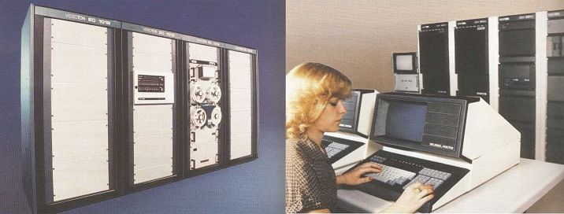
A VIDEOTON-ban kifejlesztésre kerültek még olyan dual processzoros rendszerek, ahol az egyik processzor meghibásodása esetén a másik veszi át a feladatait. Ez az üzembiztonságot növelő megoldás népszerű volt az energetikai felhasználók körében. A 70-es évek végén a nagy adatbázis kezelők megjelenésével a DMS600 adatbázis- és tranzakciókezelő rendszer került kifejlesztésre, ahol a terminálokról való adatbázis elérést saját DTS-távadat-feldolgozó rendszer valósította meg. A MITRA115 alapján gyártott VT 60 készült speciális megerősített terep verzióban is R11R néven. Ezt használták tengerjáró hajókon, és különböző katonai projektekben. Teljes egészében saját fejlesztés volt a VT32, VT320, VT3200 család, melynek megálmodója, és főkonstruktőre Fenyves Erzsébet volt. A mérnöki munka támogatására szolgáló rendszer szakított a géptermi berendezések formavilágával, és irodai környezetbe illő elegáns dizájnnak rendelkezett. (lejjebb a terminálok alatt jobbra) A géphez alkalmazásokat is fejlesztettek, pl. volt nyomtatott áramkör, és IC tervező, valamint csőhálózat és hajtás tervező szoftver, valamint különböző grafikus szerkesztő programok. Az első munkaállomás 1986-ban jelent meg a felhasználóknál. 1987 végén már 8 millió USD-t meghaladó rendszerszállítási megrendelés is volt, amit már csak részben tudtak teljesíteni a rendszerváltás "forgataga" miatt. 1987-88-ban került kifejlesztésre a folyamatok közelében üzemelő RPT (Remote Process Terminal) sorozat. Ezek már az akkori legfejlettebb felületszerelt technológiával készültek. Az RPT-90 terminál fontos szerepet játszott a Szahara, és Liget rádiófelderítő, és zavaró rendszerekben, de sok fejlesztés (pl. villanymozdony vezérlő rendszer) már nem került sorozatgyártásra.
A nyolcvanas évek első felében került kidolgozásra az első Magyarországon üzemszerűen működő számítógép-hálózat. 3 csomóponttal üzemelt, és a VIDEOTON dokumentációinak nyilvántartására használták.
A VIDEOTON 1971-től foglalkozott különféle displayek fejlesztésével, gyártásával. Az 1989-ig legyártásra került 90 000 db display 40%-át dollár relációjú piacon értékesítette. A gyártmánycsoport fejlesztését a székesfehérvári fejlesztési részleg, Szabó Antal főosztályvezető irányításával végezte. A program monokróm alfanumerikus videoterminállal (VT 340) indult. 1989-ben már a színes grafikus terminálok is gyártásba kerültek (lent jobbra).
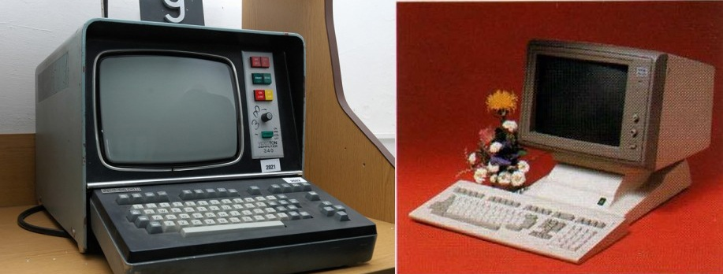
Az első, és mindjárt átütő erejű fejlesztés 1972-ben a VT 340 alfanumerikus display volt (fent balra). A KGST-ben élenjáró terméknek számított, de még világviszonylatban is előkelő helyen szerepelt, több mint egy évtizedig volt sorozatgyártásban. A VTS 56100 terminál család 1973-74-ben már az Intel 8008 mikroprocesszorra alapozva került kifejlesztésre, és szoftveresen lehetett változtatni a tulajdonságait. Ez abban az időben nagy durranás volt, még az amerikai hírszerzés is felfigyelt a dologra, és az embargó megszegésével vádolták meg a céget. A nyitóképen a VDN család egyik tagja látható, amely dönthető és forgatható egészen dizájnos készülék a korához képest.
A következő mikroprocesszoros terminálcsalád a VDDS (47600) volt, amely mérsékelt darabszámú értékesítést követően átvezetett a VT 20 számítógép megjelenéséhez. A VDDS programmegszakítást is alkalmazott, így a berendezés alkalmas volt arra, hogy mikroprocesszoros számítógéppé legyen továbbfejlesztve, ami hamarosan meg is történt. Ennek előhírnöke az úgynevezett „intelligens VDDS” volt, amelyet 1978-ban mutattak be.
A VIDEOTON első mikroprocesszoros számítógépe a VT 20, amelyet az Intel 8080 mikroprocesszorra alapozva 1975-ben fejlesztettek ki. A VTS 56100 perifériái mellett floppy diszkkel, CDC 5 + 5 MB-os vagy Izot 2,5 + 2,5 MB-os mágneslemezes tárolóval is rendelkezett. A VT 20 (alul balra) volt az első olyan számítógép-rendszer hazánkban, amelyet mágneslemezes háttértárral és nyomtatóval együtt egy kisvállalat, szövetkezet is meg tudott vásárolni, ezért hatalmas érdeklődést keltett. Jellemző, hogy arra a szakmai rendezvényre, amelyen többek között ezt a terméket is bemutatták, özönlött a közönség.
Az Alkalmazástechnikai Osztály fejlesztésében 1976-1977-ben a Z80 mikroprocesszorra alapozva került sorozatgyártásba a VT 20A számítógéprendszer, amely már saját CRT kontrollerrel vezérelte a monitorát, 64 KB RAM és 8 KB EPROM memóriával rendelkezett. Az EPROM tartalma áttölthető és futtatható volt a vele azonos címen található RAM-ban! Periféria készlete megegyezett a VT 20-nál használtakkal, és 4 vonalas RS 232C interfésszel is rendelkezett.
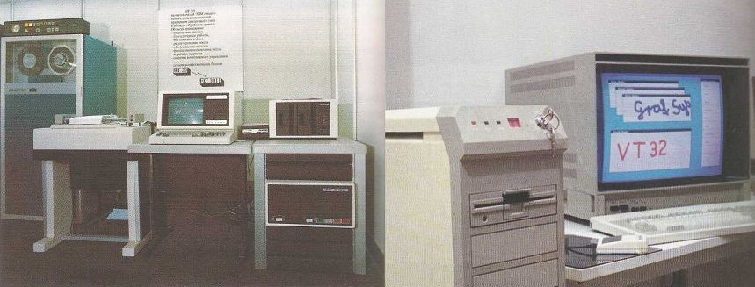
1985-ben jelent meg a VT 20/IV Z80-ra alapozott többprocesszoros számítógép rendszer, amely a 8 bites CPU kategóriában világviszonylatban is az egyik legnagyobb - ha nem a legnagyobb - teljesítőképességgel rendelkezett. A VT 20/IV számítógép közös, önálló Z80-nal vezérelt diszkvezérlő egységet, és hozzá gyors, párhuzamos sín rendszeren csatlakozó 4 db egymástól független Z80-as CPU kártyát foglalt magában, egyenként 64 KB RAM és 8 KB EPROM-mal.
A személyi számítógépek fejlesztése (az IBM kompatibilis PC honosítás) több lépcsőben történt. Az IBM 1981-ben jelentette be az ún. „IBM PC”-t, MS-DOS operációs rendszerrel, ami megnyitotta a számítástechnika új fejezetét. A VIDEOTON a PC piacon való megjelenés érdekében a VT 16 két üzemmódú (8 bit/UPM és 16 bit/UDOS) PC-t ajánlotta, teljesen eltérő formában, és háttérrel.
1983-ban jelentette be az IBM a PC XT-t, majd a PC AT-t 1984-ben. A gyári döntésnek megfelelően alkatrészszinten honosításra, és gyártásba került mindkét PC VT 110 (1984), illetve VT 160 (1985) kódon Intel 8086, illetve 80286 processzorral.
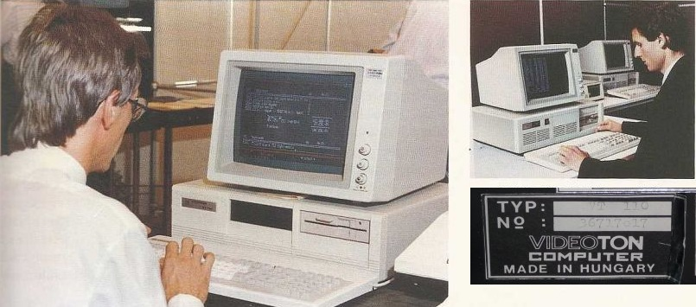
1986-ban fejlesztésre került a VT 180 az Intel 80386 processzorral. A VIDEOTON személyi számítógépek nagy tömegű saját (alkatrész szintű) gyártását megkérdőjelezte az, hogy az embargóval is nehezített alkatrészbeszerzés és a saját gyártás, bemérés önköltsége meghaladta a távol-keleti kész PC-k beszerzési árait. A saját fejlesztéssel és gyártásba vitellel párhuzamosan a gyár (kész PC) beszerzési forrásokat (például Tajvan, Hongkong, Bull - 1984-ben Európa legnagyobb robotizált PC-gyárát helyezte üzembe Villeneuve d’Ascq-ban) vizsgált, hogy a disztribútorokkal versenyképes áron jelenhessen meg. Szempont volt az is, hogy a jogvédett IBM BIOS-t tartalmazó ROM klónozás problémakörébe a VIDEOTON ne keveredjen bele, illetve a termék minősége a „soho” kategóriánál jobb legyen. Végül a választás az angol Walters Europe Tajvanban gyártott PC-ire esett.
1984-ben a Számítástechnikai Gyár licenc megállapodást kötött otthoni, iskolai számítógépek know-how-jának és gyártási jogának átadására az angol Enterprise Software céggel, amely a sakk és egyéb játékprogramokban világszínvonalon volt. A két világ (mármint a PAL és SECAM) közötti ellentét, a szerszámozási problémák, a kis profitú területre való belépés miatt a gyártásba vitel nem volt ellentmondásmentes. A VIDEOTON TV Computert akkor semmi esetre sem lehetett a játék kategóriába sorolni. Beépített BASIC interpreterrel, CP/M (UPM) majd MS DOS (VT-DOS) operációs rendszerrel, és további programnyelvek támogatásával rendelkezett. 1985-86-ban került gyártásba, és továbbfejlesztésre a VIDEOTON TV Computer, amely otthoni számítógépként és személyi számítógépként is alkalmazásba került, de legnagyobb sikerét iskolai számítógépként érte el az első Sulinet program keretében. Összesen kb. 20 000 darab került értékesítésre.
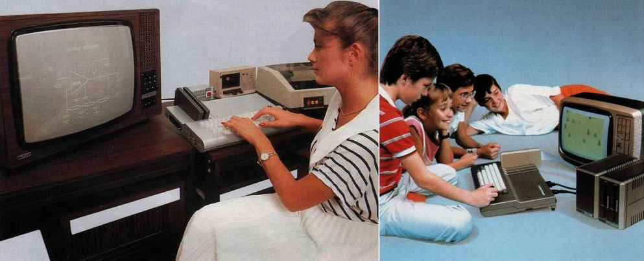

Nyomtatók

A nyomtató gyártás a DataProducttól (DP) vásárolt licencel indult. A DP először karakterhengeres nyomtatókat gyártott, majd megjelentek a karakterszalagos nyomtatók is. A VIFI feladata a nyomtatók elektronikájának honosítása, továbbfejlesztése volt. A VT 24000, VT 25000, és a szalagos VT 23000-es család még az átadott licencek alapján készült, a VT 27000 berendezés már VIDEOTON-konstrukció volt.
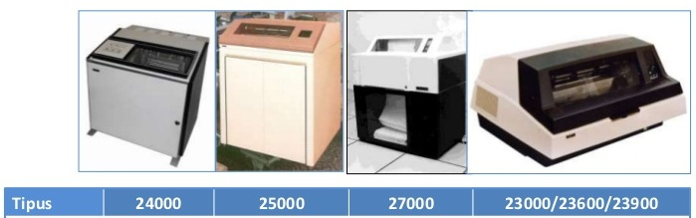
A nyolcvanas évek elején, ahogy megjelentek a személyi számítógépek, úgy növekedett az igény valamilyen olcsó nyomtató iránt. A VIDEOTON igen jó nevet szerzett a nagy teljesítményű (dobos és szalagos) nyomtatók piacán. de a kínálatában nem szerepelt saját gyártású mátrixnyomtató. Több fajta lehetőség megvizsgálása után a VIDEOTON és a Walters Europe Ltd. 1984-ben létrehozta a WALTON Computers Kft.-t budapesti székhellyel, mely talán az első angol-magyar vegyesvállalat volt. A vállalat célja mátrixnyomtatók gyártása, kereskedelme és fejlesztése volt. A Walters Europe Ltd. tulajdonában volt két mátrixnyomtató gyártási joga, ezt a két nyomtatót kezdte el gyártani a VIDEOTON 1985 elején.
A 85-ös év második felében felmerült a nyomtatók KGST-országokon belüli forgalmazása. Elkészült a cirill (angol-orosz kis- és nagybetűk), a lengyel, a cseh/szlovák, a horvát, és a magyar karaktereket nyomtató verzió is. A nyomtatók VT 21200 és VT 21400 típusnevet kaptak a honosítás után. Bár a VIDEOTON ismert piacain mindkét nyomtatót jól el lehetett adni, viszonylag hamar jelentkezett az igény egy jobb nyomtatási minőségű, több szolgáltatást biztosító típus iránt.
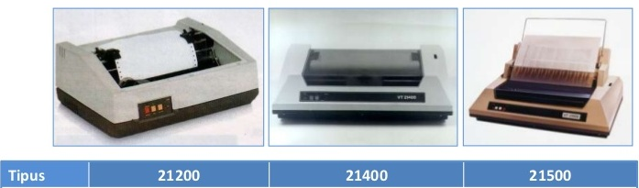
Így került kifejlesztésre 1986-ban a VT 21500-as nyomtató, mely elsősorban jobb nyomtatási minőségével, többfajta papírtovábbítási módjával, IBM Graphics Printer kompatibilitásával tűnt ki a választékból. A VT 21500-as nyomtató közel levélminőségű, illetve levélminőségű nyomtatásra is alkalmas volt, a nyomtatási sebesség rovására. A traktoros papírtovábbítás mellett bevezetésre került a frikciós (súrlódásos) papírtovábbítás, mely lehetőséget biztosított vágott papír használatára is. Kísérleti jelleggel készült automatikus lapadagolós verzió is, de ez nem került gyártásba. Kifejlesztésre került az IBM Graphic Printer de facto szabványnak megfelelő verzió, mely PC-grafikák megjelenítését tette lehetővé. A nyomtató több kiállításon is bemutatásra került, a VIDEOTON PC-vel együtt szállították a Szovjetunióba TASZSZ tudósítói munkahelyként. 1987-ben az Indiai Hírügynökség is használta. India meg is vásárolta a nyomtató gyártási jogát, és egy újonnan létesített gyárban, 1989-ben gyártani kezdte a VT 21550 típust. Az üzem beindítását, az indiai szakemberek betanítását a fehérvári gyár, és a budapesti Fejlesztési Intézet segítette.
A nyolcvanas évek elején a nyomtatók területén forradalmi változások történtek. A grafika papíron való megjelenítése alapvető követelménnyé váit nemcsak a tényleges grafikák miatt, hanem a másképpen gyakorlatilag elő nem állítható írásképek megjelenítése miatt is, például japán, kínai, arab stb. A nyomtatás sebességének, minőségének (nyomdai minőség) javítása mellett a szokásos A4-es írólapok használata is követelménnyé vált. A teljes karakter előállítása helyett a raszter (pontalapú) technológiák kerültek előtérbe. A kívánt felbontás mátrixnyomtatóval vagy tintasugaras technológiával már nem volt előállítható, ezért a másolóknál már használatos xerográfia jelentette a megoldást.
Felismerve az igényeket, 1984-ben a VIFI-ben egy lézernyomtató-fejlesztési csoport felállítására került sor. A fejlesztési idő lerövidítése érdekében a konstrukció alapját egy „xerográfiai engine” képezte. A ROTOCOPY (korábbi nevén Pelikán) cég éppen felhagyott a másológépek gyártásával, és tárgyalások kezdődtek a gyártási jog szerszámokkal együtt való átadásáról. A tárgyalások folyamán a ROTOCOPY nagyszámú kész és félkész másolómechanikát adott át. A KFKI rendelkezett megfelelő vörös (HeNe) lézerrel, a MIKI kifejlesztette a megfelelő nyalábeltérítő optikai rendszert, a BME Atomfizika Tanszéke pedig kifejlesztette azt az akusztooptikai modulátort, amely segítségével a lézernyalábot az információnak megfelelően modulálni lehetett. Az egyetlen „kicsi” problémát az adott hullámhosszon megfelelő érzékenységű xerografikus henger jelentette, amelyen a nyomtatandó latens kép képződött. Bár ez a technológia abban az időben nem volt ismert Magyarországon, az alkalmazott kutatás határait súroló problémát az intézet szakembereinek két hónap alatt sikerült megoldani.
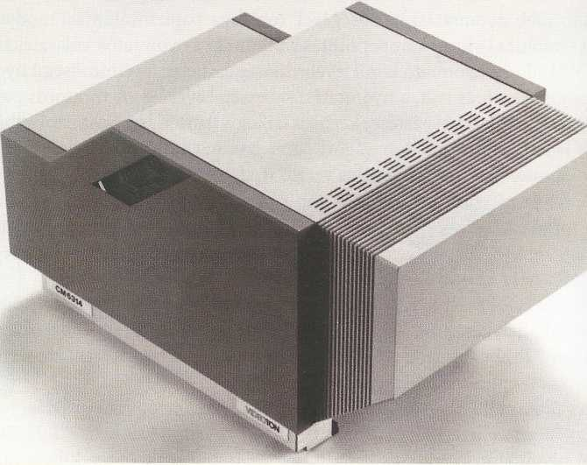
A VIFI elektronikai és konstrukciós fejlesztőcsoportja a fent felsorolt elemek egy konstrukcióban való integrálásával, illetve a vezérlőelektronika kifejlesztésével egy év alatt létrehozta a VTLP-t, a KGST első lézernyomtatóját (fenti kép). A nyomtató paraméterei összemérhetőek voltak az akkor még csak japán cégek által gyártott berendezésekkel. A nyomtatóból 11 darab körüli példány készült. A berendezés megfelelő technologizálás után gyártható lett volna, a történelem azonban másképp döntött.

Vevőszolgálati rendszer

A VIDEOTON számítástechnikai vevőszolgálati rendszere, és kapacitása a szocialista táborban egyedülálló, példaszerű volt. Itthon minden megyeszékhelyen rendelkeztek vevőszolgálati központtal, közel 400 szakembert foglalkoztattak ezen a területen. A szocialista országok minden fővárosában - esetenként több: például Moszkva és Kijev, Prága és Pozsony, Berlin és Erfurt, Belgrád, Zágráb városokban volt számítástechnikai vevőszolgálati központ, helyi szakembereket is foglalkoztatva. Az összes létszám - a külföldi szakemberekkel együtt - meghaladta a 900 főt. A moszkvai központ 300 fős létszámával, és a saját építésű új háromszintes épületével unikális volt. A Szovjetunió területén is volt több vevőszolgálati központ, pl. Kijevben és Minszkben.
A 80-as évek második felétől a kidolgozott stratégia már nem adott választ az új kihívásra, a személyi számítógépek (PC-k) megjelenésére. A számítástechnika kilépett az elitista számítástechnikai világból, a munkapadokra, az íróasztalokra, a tervezőmunkahelyekre került. Új tömegszerűséggel, új filozófiával kellett szembenézni, amely csak az egyre formálódó globalizáció nyújtotta munkamegosztással, integrációval volt megvalósítható. Kétségkívül a két világrend közti feszültség mérséklődött, de az embargó továbbra is élt. Az új megközelítés nem volt kezelhető a VIDEOTON lokál-patrióta, teljes vertikalitásra törekvő, a szélesebb munkamegosztást kizáró stratégiájával. Éppen ezért az új helyzet kezelésére nem, vagy nem megfelelő stratégia került kidolgozásra.
Kétségkívül a tömeggyártáshoz szükséges több tízezer részegységet az embargó megkerülése nélkül szinte lehetetlen volt beszerezni. Az is tény, hogy az ortodox tervgazdasági módszerek a beszerzéshez szükséges konvertibilis források biztosításához nem nyújtottak lehetőséget. Ugyanakkor a gombamód szaporodó kis számítástechnikai vállalkozások könnyedén, igaz, hogy a törvények határán, esetenként azt átlépve oldották meg ezeket a problémákat. Ennek eredményeként bár a vállalat rendelkezett PC termékkel (VT 110, VT 160, TV Computer), a kis vállalkozások kedvező ajánlataikkal a VIDEOTON piacát beszűkítették, kizárták, hogy a VIDEOTON a számítástechnikai tömeggyártás nyújtotta gazdasági előnyöket kihasználhassa. Egy furcsa helyzet alakult ki, míg a VIDEOTON az igényes high-tech számítástechnika területén kimagasló eredményeket ért el, ugyanakkor a tömegszerű számítástechnikai értékesítés formálódó hasznából nem tudott részesülni. Pedig a magas színvonalú, fejlesztésigényes tevékenységének finanszírozását csak ezen az úton valósíthatta volna meg.

Gazdasági mutatók

A lenti bal felső diagram a SZTGY (Számítástechnikai Gyár) teljes termelési értékének, és értékesítési árbevételének alakulását mutatja Millió Ft-ban 1971 és 1983 között, a jobboldalon lévő táblázat pedig 1983 és 1987 között.
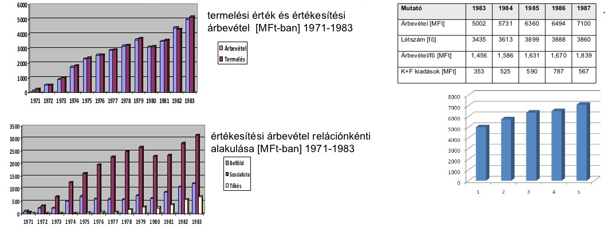
A növekedés üteme szinte egyedülállónak mondható. A bal alsó diagram az értékesítési árbevétel relációnkénti alakulását mutatja Millió Ft-ban 1971 és 1983 között. A növekedés motorját a KGST-piaci (szocialista) bővülés adta. A belföldi növekedést (ami inkább szinten tartás) a piac nagysága korlátozta be. Figyelemre méltó a tőkés piaci értékesítés növekedése, amivel a gyár a termékei színvonalának fenntartásához elengedhetetlen tőkés importot tudta kompenzálni. Ne felejtsük el, ha ezeket az értékeket mai forintra akarjuk átszámítani, akkor minimum tízzel meg kell szorozni. Nemzetközi mércével mérve is kiemelkedő az egy dolgozóra vetített árbevétel (ennek megfelelően az egy főre eső nyereség). Az 1 főre eső adózott nyereség kb. 200 Ezer Ft körül mozgott (az akkori adózási rendszerben ez egészen kimagasló mutató).
A statisztikai adatok csak 1987-ig adnak összehasonlításra lehetőséget, mivel a számítástechnikai profil egy része átszervezés következtében a SZKÜBT/VIDEOTON Automatika Közös Vállalat tevékenységi körébe került. A növekedés, a nyereségesség forrása a műszaki fejlesztés volt, amely az árbevételre vetítve 7-12% K+F ráfordítási arányt ért el. A felfutást követően az SZTGY kb. 3800 főnek biztosított munkát és megélhetést.

Requiem

A VIDEOTON számítástechnikai programja a magyar ipartörténet legfényesebb lapjaira kívánkozik - a WEISS MANFRÉD ACÉL- ÉS FÉMMŰVEK RT., a GANZ, az IKARUS, a RÁBA sorába - a húszéves töretlen fejlődésével, valamint az elért gazdasági eredmények alapján is. A VIDEOTON Számítástechnika abban is kiemelkedik, hogy egyedülálló szellemi erő koncentrációját valósította meg egy termékkör, egy vállalkozás keretében. Valószínű, a következő évtizedekben ez már nem lesz ismételhető.
Mik lehettek a profil megsemmisülésének okai? Három ok együtt, vagy külön-külön okozhatta az összeomlást? Lehet, hogy a szerves fejlődés katalizálta az összeomlást, lehet, hogy aljas politikai, gazdaságpolitikai szándék vagy ügyetlenség, szakmai ismeretek, tapasztalatok hiánya. Külön érdemes foglalkozni azzal a hozzájárulással is, amit a VIDEOTON Számítástechnika nyújtott a globalizálódó világ kialakulásához, a magyar szellemi erőforrások fejlett világhoz történő integrálásához.
A 60-as évek végétől a VIDEOTON a fejlett licenc, és know-how taktikájára alapított, ehhez kapcsolt gyártási, fejlesztési partnerséget, együttműködést alakított ki a világ fejlett ipari szereplőivel: SIEMENS, DATA-PRODUCTS, BULL (SEMS, CII), THOMSON, PHILIPS. A 80-as évekre már a VIDEOTON fiatal szakembereinek tucatjai dolgoztak ezeknél a világcégeknél fejlesztési munkahelyeken. Ugyanakkor a nagyon erőteljes kezdeményezései ellenére semmiféle ilyen eredményt nem tudott felmutatni szocialista partnereivel. Ez annak ellenére történt így, hogy a VIDEOTON partnereinek a fejlett know-how ismeretek átadását ingyen felajánlotta. Ez az eredménytelenség is rámutat arra, hogy a VIDEOTON-jelenség átlépte a szocialista rendszer beidegződéseit, gondolkodásbeli korlátait. Jelentős lépéseket tett a fejlett világba történő integrálódás érdekében.
Ezt az erőfeszítést koronázta meg a VIDEOTON-BULL Magyar-Francia Informatikai Kft. létrehozása, számottevő tőkével (600 M Ft). Az ostromlás miatt ezt az iránymutató eredményt sem a BULL, sem a VIDEOTON a maga számára nem tudta kihasználni. Persze stratégiai hibák is jelen voltak, hisz a BULL nagygépek értékesítését tűzték a tevékenység fókuszán és nem egy racionális PC programot. A rendszerváltás körülményei között a felhasználók zöme nem rendelkezett oly mértékű forrásokkal sem itthon sem a szocialista partnereinknél, hogy nagy rendszerek vásárlására vállalkozhattak volna. A közös vállalat a stratégiai hibát már nem tudta korrigálni, mert a felszámolásnál engedték, hogy a Bull a VIDEOTON részét - a Magyar Hitelbank felajánlása nyomán - kivásárolja. Nagy hiba és tévedés volt, hisz hazánkban egyetlen számítástechnikai cég sem volt olyan jó pozícióban, mint a BULL-VIDEOTON közös vállalat. A történelem pedig igazolta, hogy a konkurens cégek egy része a mai napig működik, fennmaradt. Valószínűsíthető, hogy ilyen és hasonló téves döntések, hibák vetettek véget a VIDEOTON Számítástechnika megmaradásának, létezésének.
Sokunkban felmerül, hogy mi volt a VIDEOTON eredményeinek forrása, mi volt az az emelő erő, amely ki tudta emelni a szocialista környezetből. Elsősorban is az emberi tényezők emelendők ki, sikerült mozgósítani a sok fiatal szakembert az egyedülálló szakmai feladatok megoldására. Vonatkozik ez a kutató-fejlesztőkre, de ugyanúgy a tahi kislányokra, akiknek a memória ferritgyűrűinek 0,2 mm-es furatába négy szál huzalt kellett befűzniük. Fontos volt az egység, a közös gondolkodás, a sok munkahelyre jellemző tudatos megosztás kizárása. Nem utolsósorban az élenjáró eredmények megismerhetősége és a sikerekben történő tobzódás. A sok fiatal szakembernek szinte fontosabb volt a munkahely, mint a család. Persze ez az utóbbi magatartás nem dicsérhető. Amit kizárhatunk a mozgósító lehetőségek közül, az az anyagi érdekeltség, erre nem volt lehetőség. Talán a mai kor vezetőinek is hasznos tapasztalat lehet, hogy nagy ipari programok nem valósíthatók meg az állam szerepvállalása nélkül. Ez a szerepvállalás nemcsak anyagi támogatást, hanem politikai, külpolitikai, diplomáciai jószolgálatot is jelent.
A VIDEOTON Holding ma is gyárt számítástechnikai részegységeket szerződéses gyártóként. A jelenleg magánkézben lévő vállalatcsoport minden évben növelni tudja árbevételét, de saját márkás termékeket tudtommal nem készít.
Források:
- NJSZT ITF előadások VIDEOTON nap 2011.nov.30. Kázsmér J; Újvári Z.; Fodor T.; Baráth I.; Gerlai M.; előadásai. itf.njszt.hu/events/videoton-2 -
-NJSZT Hírek, Gerlai M. PREZI előadása: itf.njszt.hu/category/news/page/8
- valamint a Fodor T. és Gerlai M. teljes előadásai .ppt formátumban:
-www.slideshare.net/gerlai/presentations -
VIDEOTON 1970-1990 szerzői team: A VIDEOTON története 1938-1990. (c 2012) ISBN 978-963-08-5110-7

